RIWAYAT HIDUP

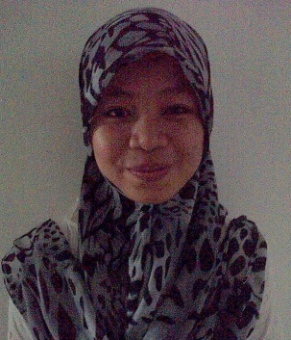
Istnaeni Nur, Lahir pada tanggal 01 Desember 1991 di Takalar. Penulis anak kedua dari empat bersaudara, hasil buah kasih dari pasangan H. Nurdin Ago dan Hj. St. Subaedah S.Pd Penulis memulai pendidikan di SDN No.12 Pattene, pada tahun 1997 dan tamat pada tahun 2003, kemudian masuk di SMP Negeri 1 Takalar dan tamat tahun 2006. Pada tahun yang sama, penulis melanjutkan pendidikan di SMA Negeri 2 Takalar dan tamat tahun 2009. Pada tahun yang sama (2009),penulis berhasil lulus melalui PMDK (Penelusuran Minat dan Kemampuan) di Universitas Negeri Makassar Fakultas Ilmu Pendidikan Jurusan Psikologi Pendidikan dan Bimbingan Program Strata Satu (S1).

